Министерство науки и высшего образования Российской Федерации

Федеральное государственное автономное образовательное учреждение высшего образования «Северо-Восточный федеральный университет имени М.К. Аммосова»

Технический институт (филиал) в г. Нерюнгри

**Кафедра общеобразовательных дисциплин**

**ФОНД ОЦЕНОЧНЫХ СРЕДСТВ**

**Б1.В.ДВ.01.01 Физическая культура для студентов специальной медицинской группы**

для программы бакалавриата по направлению подготовки

44.03.05 – Педагогическое образование (с двумя профилями подготовки)

Направленность программы: Дошкольное образование и начальное образование

Форма обучения: очная

Нерюнгри, 2022

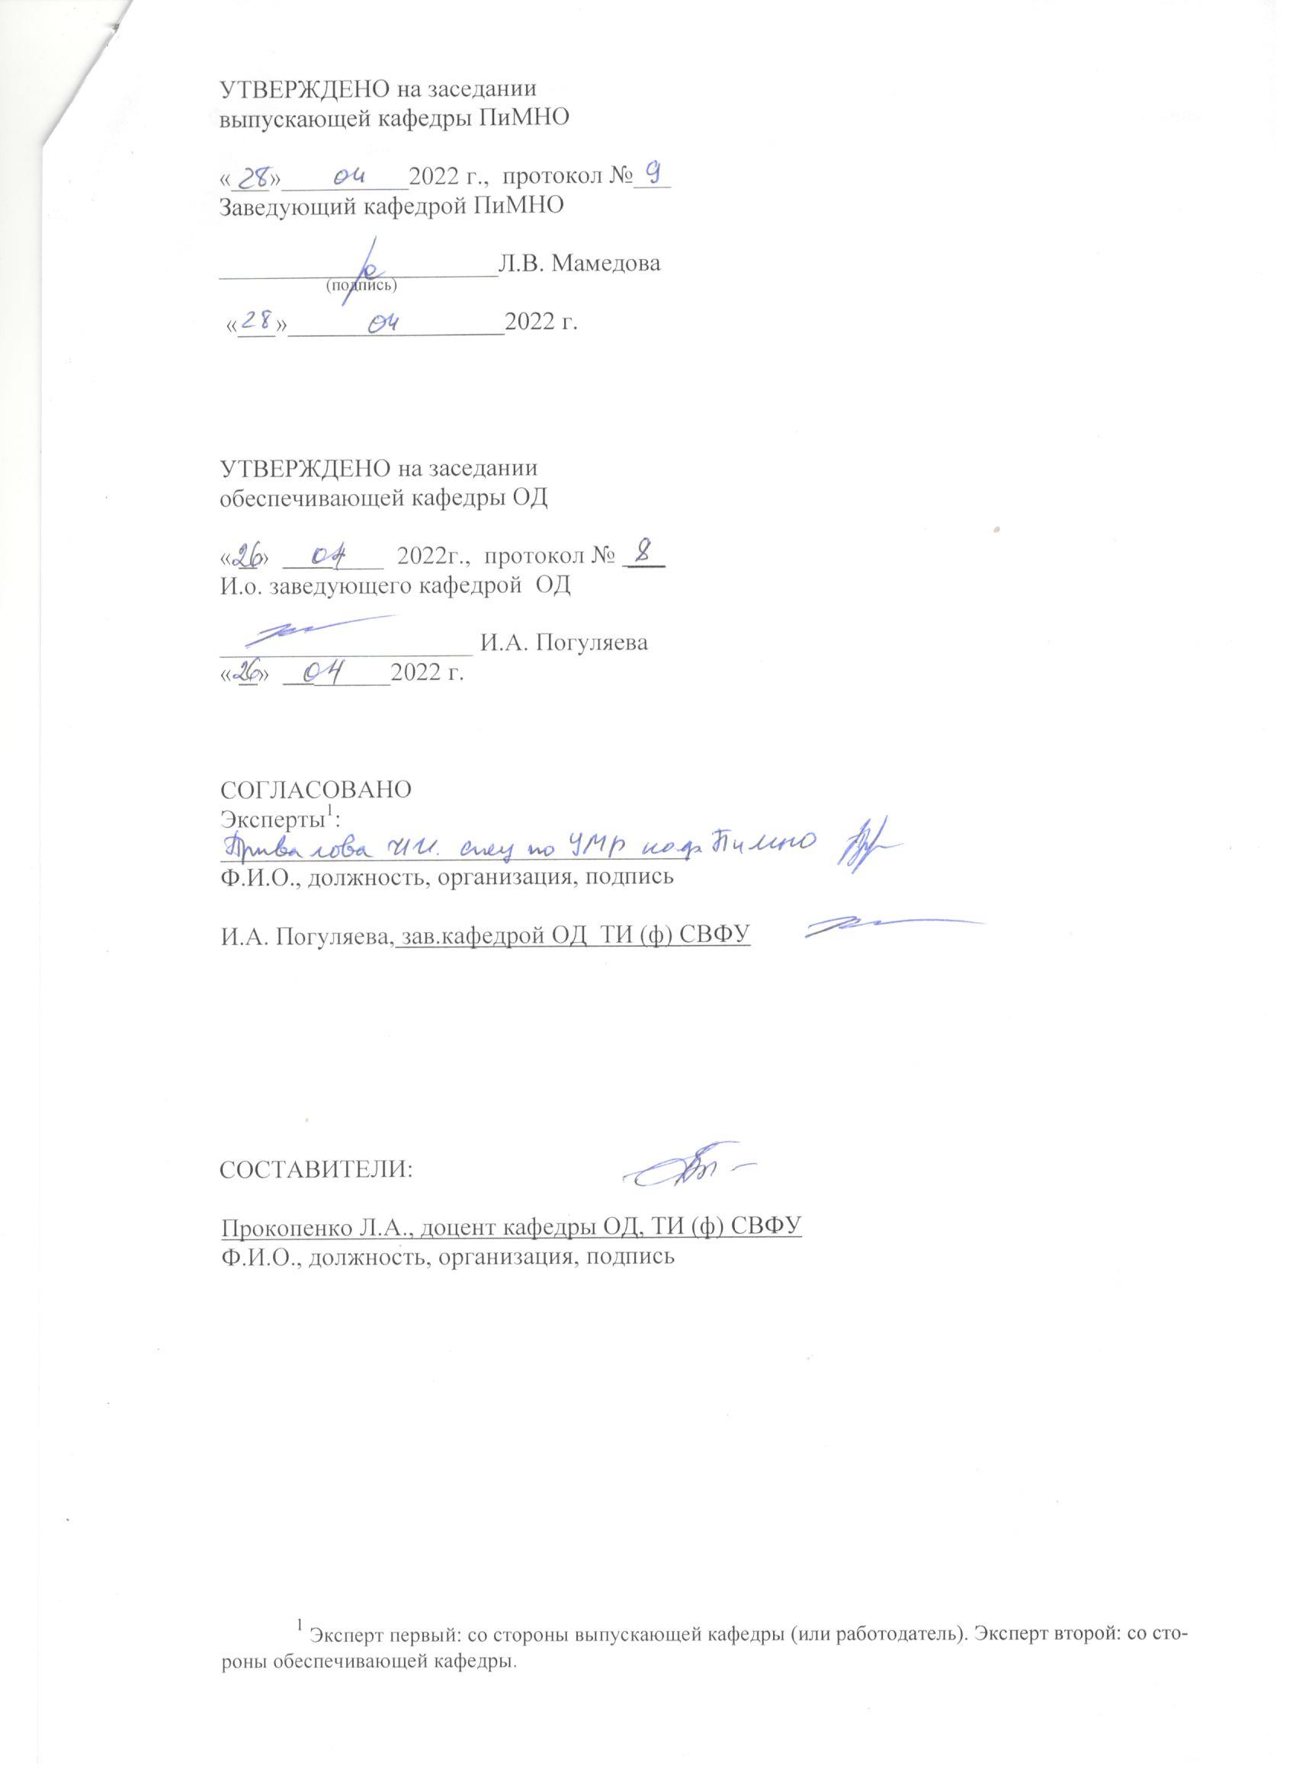

**Паспорт фонда оценочных средств**

по дисциплине

**Б1.В.ДВ.01.01 Физическая культура для студентов специальной медицинской группы**

|  |  |  |  |  |
| --- | --- | --- | --- | --- |
| № | Контролируемые разделы (темы) | Код контролируемой компетенции (или ее части) | Требования к уровню усвоения компетенции | Наименование оценочного средства |
| 1 | Спортивно-техническая подготовка | УК-7: УК-7.1, УК-7.2, УК-7.3, УК-7.4, УК-7.5 | ***Знать:***  - особенности использования средств физической культуры по видам спорта для поддержания уровня физической подготовленности и укрепления здоровья;  - требования и нормативы Всероссийского физкультурно-спортивного комплекса ГТО;  - правила соревнований избранного вида спорта.  ***Уметь:***  - использовать средства физической культуры для оптимизации работоспособности и укрепления здоровья;  - выбирать доступные и оптимальные методики и упражнения избранного вида спорта для поддержания уровня физической подготовленности и укрепления здоровья.  ***Владеть (методиками):***  - методикой выполнения физических упражнений избранного вида спорта и самоконтроля за состоянием своего здоровья.  ***Владеть*** ***практическими навыками:***  - техникой выполнения нормативов Всероссийского физкультурно-спортивного комплекса ГТО (по ступеням);  - двигательными навыками упражнений избранного вида спорта, повышающими функциональные возможности и физическую подготовленность для обеспечения полноценной социальной и профессиональной деятельности. | Контрольные упражнения спортивно-технической подготовки по видам спорта и оздоровительным системам  (5 упр.) |
| 2 | Общефизическая подготовка | Контрольные упражнения ОФП  (5 упр.) |
| 3 | Спортивные соревнования | Участие в спортивных соревнованиях |
| 4 | Посещение занятий | Посещаемость занятий |

*\* Наименование темы(раздела)указывается в соответствии с рабочей программой дисциплины.*

.

Министерство науки и высшего образования Российской Федерации

Федеральное государственное автономное образовательное учреждение высшего образования «Северо-Восточный федеральный университет имени М.К. Аммосова»

Технический институт (филиал) в г. Нерюнгри

Кафедра общеобразовательных дисциплин

**Б1.В.ДВ.01.01 Физическая культура для студентов СМГ**

В каждом семестре для контроля студент должен выполнить 5 контрольных упражнений спортивно-технической подготовки и 5 контрольных упражнений общефизической подготовки, обязательными являются участие в соревнованиях на уровне группы и посещаемость занятий. Критериями оценки являются: активность на занятиях; качественный показатель (техника) выполнения упражнения; количественный результат выполнения упражнения; положительная динамика результатов выполнения упражнений.

Студенты, освобожденные по медицинским показаниям от практических занятий и пропустившие более 50% занятий, имеют возможность получить баллы за альтернативные формы работы.

1. **Контрольные упражнения спортивно-технической подготовки по видам спорта (настольный теннис)**

Контрольные упражнения по настольному теннису включают 5 упражнений и оцениваются в соответствии с качественными показателями (техникой) выполнения упражнения и количественными результатами.

*Критерии оценки:*

- количественный показатель выполнения упражнения;

- качественный показатель (техника) выполнения упражнения: работа ног, рук, туловища, точность.

|  |  |  |  |  |  |
| --- | --- | --- | --- | --- | --- |
| **№№ п/п** | **Контрольные упражнения** | **Баллы** | | | |
|  | **Первый год обучения** | **2** | **3** | **4** | **5** |
|  | *Осенний семестр* |  |  |  |  |
| 1. | Набивание мяча ладонной стороной (справа) ракетки не ниже уровня глаз, кол-во раз | 35 | 40 | 45 | 50 |
| 2. | Набивание мяча тыльной стороной (слева) ракетки не ниже уровня глаз, кол-во раз | 35 | 40 | 45 | 50 |
| 3. | Длинные подачи (справа, слева) с касанием мяча половины стола принимающего в коридоре 20 см от края, кол-во раз из 10 подач | 7 | 8 | 9 | 10 |
|  | Контрудары накатом по диагонали с подачи партнера: |  |  |  |  |
| 4. | - справа и слева, кол-во раз из 10 ударов | 6 | 7-8 | 9 | 10 |
| 5. | - слева, кол-во раз из 10 ударов | 6 | 7-8 | 9 | 10 |
|  | *Весенний семестр* |  |  |  |  |
| 1. | Набивание мяча ладонной стороной (справа) и тыльной стороной (слева) ракетки не ниже уровня глаз, кол-во раз | 65 | 70 | 75 | 80 |
| 2. | Набивание мяча тыльной стороной (слева) ракетки не ниже уровня глаз, кол-во раз | 65 | 70 | 75 | 80 |
| 3. | Короткие подачи (справа, слева) с касанием мяча половины стола принимающего до средней линии, кол-во раз из 10 подач | 6 | 7-8 | 9 | 10 |
| 4. | Накаты и контрудары по диагонали в паре: |  |  |  |  |
|  | - справа и слева, кол-во раз из 20 ударов | 14 | 16 | 18 | 20 |
| 5. | Подрезка с подачи партнера, кол-во раз из 10 ударов | 6 | 7-8 | 9 | 10 |
|  | **Второй год обучения** |  |  |  |  |
|  | *Осенний семестр* |  |  |  |  |
| 1. | Набивание мяча поочередно ладонной и тыльной стороной ракетки не ниже уровня глаз, кол-во раз | 65 | 70 | 75 | 80 |
| 2. | Подачи (справа, слева) в заданную зону диаметром 50 см, кол-во раз из 10 подач | 6 | 7-8 | 9 | 10 |
| 3. | Накаты и контрудары по прямой в паре: |  |  |  |  |
|  | - справа, кол-во раз из 30 ударов | 24 | 26 | 28 | 30 |
| 4. | - слева, кол-во раз из 30 ударов | 24 | 26 | 28 | 30 |
| 5. | Подрезка по диагонали в паре: |  |  |  |  |
|  | - справа и слева, кол-во раз из 20 ударов | 14 | 16 | 18 | 20 |
|  | *Весенний семестр* |  |  |  |  |
| 1. | Набивание мяча поочередно ладонной и тыльной стороной ракетки не ниже уровня глаз, кол-во раз | 85 | 90 | 95 | 100 |
| 2. | Подачи (справа, слева) в заданную зону диаметром 40 см, кол-во раз из 10 подач | 7 | 8 | 9 | 10 |
| 3. | Накаты и контрудары по прямой и диагонали (треугольник) в паре, кол-во раз из 30 ударов | 24 | 26 | 28 | 30 |
|  | Подрезка по диагонали в паре: |  |  |  |  |
| 4. | - справа и слева, кол-во раз из 30 ударов | 24 | 26 | 28 | 30 |
| 5 | Правила соревнований (обязанности судей и их жесты) | 3-4 ошибки | 1-2 ошибки | Небольшие неточности | Нет ошибок |
|  | **Третий год обучения** |  |  |  |  |
|  | *Осенний семестр* |  |  |  |  |
| 1. | Набивание мяча ракеткой: ладонная сторона – ребро ракетки – тыльная сторона, кол-во раз | 12 | 13 | 14 | 15 |
| 2. | Подачи (справа, слева) в заданную зону диаметром 30 см, кол-во раз из 10 подач | 6 | 7 | 8 | 9 |
| 3. | Накаты и контрудары справа (слева) из середины стола в углы стола, кол-во раз из 30 ударов | 16 | 20 | 22 | 26 |
| 4. | Подрезка по прямой и диагонали (треугольник), кол-во раз из 30 ударов | 22 | 24 | 26 | 28 |
| 5 | Участие в судействе игр в группе | нестабильные действия | нестабильные действия | стабильные действия | стабильные действия |
|  | *Весенний семестр* |  |  |  |  |
| 1. | Набивание мяча ракеткой: ладонная сторона – ребро ракетки – тыльная сторона, кол-во раз | 17 | 18 | 19 | 20 |
| 2. | Подачи (справа, слева) в заданную зону диаметром 30 см, кол-во раз из 10 подач | 6 | 7-8 | 9 | 10 |
| 3. | Накаты и контрудары справа (слева) из середины стола в углы стола в паре, кол-во раз из 30 ударов | 24 | 26 | 28 | 30 |
| 4. | Подрезка справа (слева) из середины стола в углы стола в паре, кол-во раз из 30 ударов | 24 | 26 | 28 | 30 |
| 5 | Участие в судействе игр в группе и в институте | нестабильные действия | нестабильные действия | стабильные действия | стабильные действия |

**2. Контрольные тесты общефизической подготовки**

Тесты (5 тестов) на выносливость, быстроту, гибкость, силу, ловкость подбираются индивидуально с учетом рекомендаций врача и имеющихся отклонений в состоянии здоровья студентов.

|  |  |  |  |  |  |  |  |  |  |  |
| --- | --- | --- | --- | --- | --- | --- | --- | --- | --- | --- |
| Виды испытаний  (тесты) | **Девушки** | | | | | **Юноши** | | | | |
| **О ц е н к а в баллах** | | | | | | | | | |
| 1 | 2 | 3 | 4 | 5 | 1 | 2 | 3 | 4 | 5 |
| 1. Смешанное передвижение без учета времени, м | 600 | 800 | 1000 | 1500 | 2000 | 600 | 800 | 1000 | 1500 | 2000 |
| 1. Челночный бег 3х10 м (с) | 10,0 | 9,6 | 9,3 | 9,0 | 8,7 | 9,0 | 8,5 | 8,2 | 7,9 | 7,4 |
| 3. Поднимание (сед) и опускание туловища из положения лежа на спине, ноги закреплены, руки за головой (кол-во раз) | 20 | 25 | 32 | 35 | 43 | 25 | 27 | 30 | 35 | 45 |
| 4. Подтягивание на перекладине (кол-во раз) |  |  |  |  |  |  |  |  |  |  |
| вес до 85кг |  |  |  |  |  | 2 | 4 | 6 | 7 | 8 |
| вес более 85 кг |  |  |  |  |  | 1 | 2 | 3 | 4 | 5 |
| 5. Сгибание и разгибание рук в упоре на гимнастической скамейке (кол-во раз) | 5 | 8 | 10 | 12 | 17 |  |  |  |  |  |
| 6. Сгибание и разгибание рук в упоре на полу (кол-во раз) |  |  |  |  |  | 15 | 28 | 22 | 25 | 39 |
| 7. Наклон вперед, стоя на гимнастической скамейке (см) | 0 | 5 | 8 | 11 | 16 | -2 | 0 | 6 | 7 | 13 |
| 8. Бросок набивного мяча 1 кг двумя руками из-за головы из и.п. сидя ноги врозь (м) | 3 | 4 | 5 | 6 | 7 | 5 | 6 | 7 | 8 | 9 |
|  |  |  |  |  |  |  |  |  |  |  |

**3. Участие в спортивных соревнованиях** оценивается по следующей шкале:

- 5 баллов - внутри института;

- 10 баллов – в районных соревнованиях;

- 15 баллов – в республиканских соревнования;

- баллы республиканских соревнований удваиваются при участии во всероссийских и международных соревнованиях.

**4. Посещаемость занятий**

Критерии оценки: 10 баллов – посещение 80% занятий и более. На контрольные занятия могут быть допущены студенты, посетившие не менее 80% занятий. Не допускаются студенты, имеющие пропуски занятий без уважительных причин.

В соответствии с утвержденным учебным планом по дисциплине «Элективные дисциплины по физической культуре и спорту» предусмотрены практические занятия (ПЗ):

1 семестр – 18 ПЗ. Минимальное количество посещений – 14 ПЗ. За посещение 1 занятия обучающийся набирает 2 балла.

2 семестр – 17 ПЗ. Минимальное количество посещений – 13 ПЗ. За посещение 1 занятия обучающийся набирает 2 балла.

3 семестр – 36 ПЗ. Минимальное количество посещений – 29 ПЗ. За посещение 1 занятия обучающийся набирает 1 балл.

4 семестр – 34 ПЗ. Минимальное количество посещений – 27 ПЗ. За посещение 1 занятия обучающийся набирает 1 балл.

5 семестр – 36 ПЗ. Минимальное количество посещений – 29 ПЗ. За посещение 1 занятия обучающийся набирает 1 балл.

6 семестр – 28 ПЗ. Минимальное количество посещений – 22 ПЗ. За посещение 1 занятия обучающийся набирает 1,25 балла.

**5. Альтернативные формы работы для студентов, пропустившим более 50% занятий по медицинским показаниям.**

Студенты, пропустившие более 50% занятий по медицинским показаниям, имеют возможность получить баллы за альтернативные формы работы: **реферат** **и его защита с презентацией, участие в научных мероприятиях по профилю дисциплины.**

Реферат выполняется в объеме до 10-15 страниц печатного текста. При оценке учитывается содержание работы, а также умение студента излагать и обобщать свои мысли, аргументировано отвечать на вопросы.

Тема реферата выбирается совместно с преподавателем, возможно предложение интересующей студента темы.

Примерные темы рефератов:

1. Использование на самостоятельных занятиях элементов оздоровительной системы «Йога».
2. Использование на самостоятельных занятиях элементов оздоровительной системы «Пилатес».
3. Использование на самостоятельных занятиях элементов оздоровительной системы «Силовой тренинг».
4. Совершенствование отдельных физических качеств с учетом имеющихся отклонений в состоянии здоровья.
5. Индивидуальная оздоровительная программа с учетом имеющихся отклонений в состоянии здоровья.
6. Производственная гимнастика с учетом будущей профессиональной деятельности.
7. Технико-тактическая подготовка и методика освоения упражнений по избранному виду спорта.
8. Общая физическая и специальная подготовка в спортивной и профессиональной деятельности.
9. Гигиена и физическая культура для беременных в … триместре (указывается триместр в индивидуальном порядке).
10. Лечебная физическая культура в послеоперационный период.
11. Гигиена и физическая культура матери и дитя.

*Требования к оформлению:*

1. Реферат должен быть выполнен в программе MicrosoftOfficeWord в одном файле. Формат А4, книжная ориентация.

2. В структуру должны входить: титульный лист с названием министерства, учреждения, на базе которого идет обучение, название работы, ФИО автора, преподавателя; план с указанием страниц; введение (краткое), основная часть, выводы или заключение, список литературы, приложения.

3. Оформление:

3.1. Объемот 10 до 15 страниц А4 формата, основное содержание статьи и список литературы (шрифт - 14 Times New Roman, интервал – 1.5, поля: слева – 2,5 см, справа – 1 см, верх, низ – 2 см), включая таблицы, рисунки, список литературы, приложения.

3.2. Список литературы – не менее 3-х источников. Список литературы должен состоять минимум на 70% из работ, опубликованных за последние 10 лет.

*Критерии оценки:*

**60 баллов («зачтено»)** – работа соответствует всем требованиям написания и защиты реферата с презентацией.

1. Критерии оценки реферата:

- правильное оформление реферата,

- соответствие содержания реферата заявленной теме,

- раскрываются основные аспекты проблемы,

- содержит изложение мнения авторов и собственные суждения,

- методически грамотный подбор упражнений, мероприятий в приложениях,

- логичность сделанных выводов в соответствии с поставленными задачами.

Если реферат соответствует перечисленным критериям, то преподаватель дает допуск к его защите. В случае несоответствия критериям или недостаточно полноты содержания реферат отдается на доработку.

2. Критерии защиты реферата с презентацией:

- студент отвечает четко и всесторонне, раскрывает основные аспекты проблемы, умеет оценивать факты, самостоятельно рассуждает, обосновывает выводы и разъясняет их в логической последовательности.

**0 баллов («не зачтено»)** выставляется, если студент не подготовил и не смог защитить реферат в соответствии с перечисленными критериями, в ответе имеются существенные недостатки, в рассуждениях допускаются ошибки, студент не умеет логически обосновать свои мысли, отсутствует презентация.